ACTUALIZACIONES AL SISTEMA ADMIARCHI

VERSION: 7.3.232 del 16 de Mayo de 2022

- Se agrega nuevo campo para registrar Observaciones en el formulario de Agenda documental.

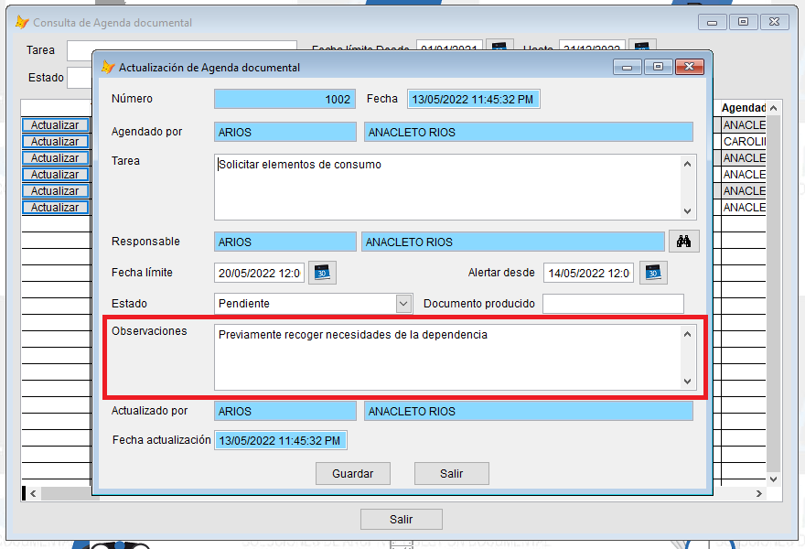

- Se corrige problema que mostraba el aviso “Falta al menos un destinatario” cuando se distribuir documentos con destino Interno y estos destinatarios a pesar de tener marcado positivamente la columna de Email, no les llega el mensaje. Esto se debe a que el sistema tiene una tabla donde expresamente se indican que funcionarios no deben recibir email. Para verificar que funcionarios están incluidos en esta restricción consulte al Administrador del sistema.

